ФЕДЕРАЛЬНОЕ АГЕНТСТВО ЖЕЛЕЗНОДОРОЖНОГО ТРАНСПОРТА
Федеральное государственное бюджетное образовательное учреждение высшего образования
«Петербургский государственный университет путей сообщения
Императора Александра I»
(ФГБОУ ВО ПГУПС)

Кафедра «Математика и моделирование»

РАБОЧАЯ ПРОГРАММА
дисциплины
«ИТ ИНФРАСТРУКТУРА ПРЕДПРИЯТИЯ» (Б1.В.ДВ.2.2)

для направления
38.03.05 «Бизнес-информатика»

по профилю
«Архитектура предприятия»

Форма обучения – очная

Санкт-Петербург
2018

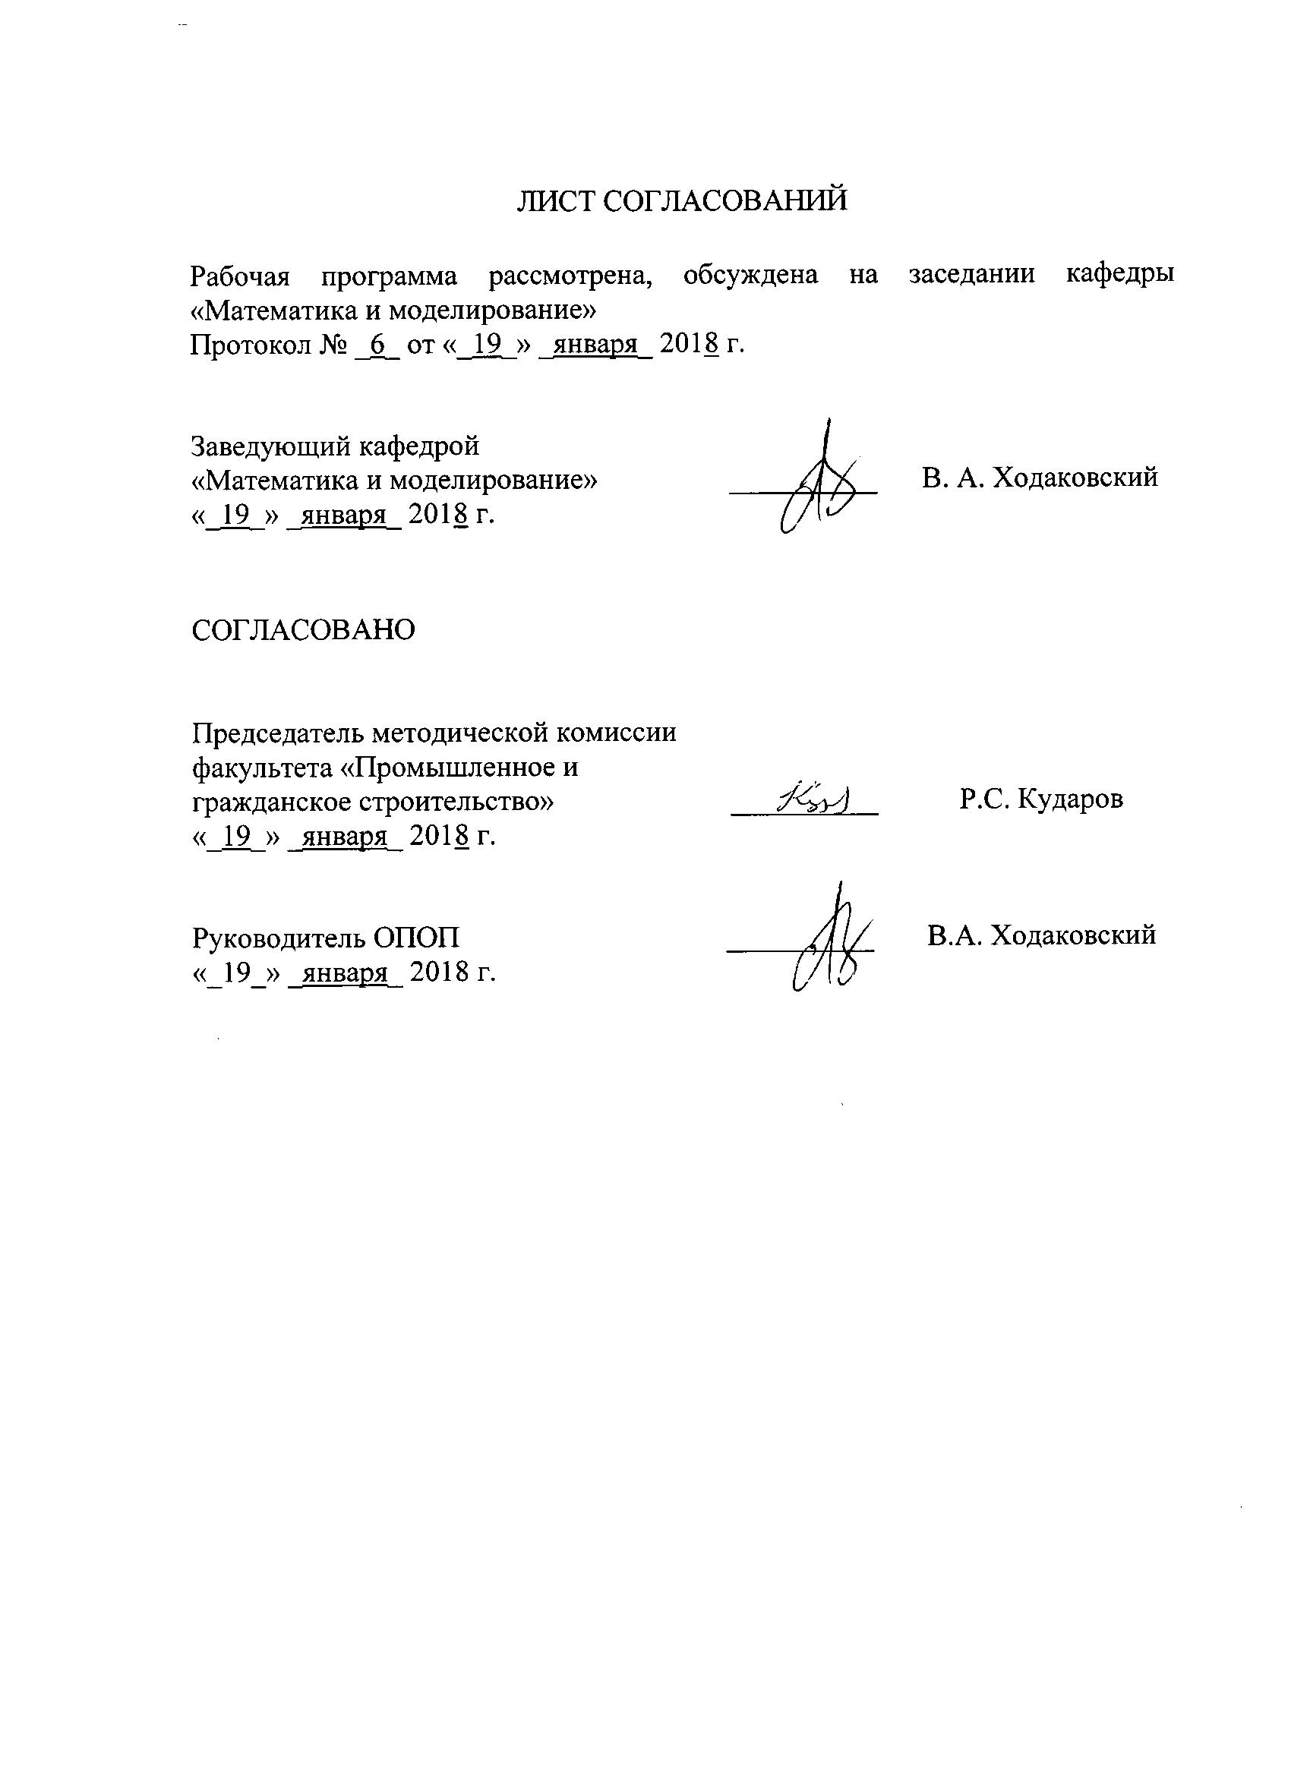
ЛИСТ СОГЛАСОВАНИЙ

Рабочая программа рассмотрена, обсуждена на заседании кафедры
«Математика и моделирование»
Протокол № _6_ от «_19_» _января_ 2018 г.

Заведующий кафедрой  «Математика и моделирование» | ___________ | В.А. Ходаковский
«_19_» _января_ 2018 г.

СОГЛАСОВАНО
Председатель методической комиссии факультета «Промышленное и гражданское строительство» | ____________ | Р.С. Кударов
«_19_» _января_ 2018 г.
Руководитель ОПОП | __________ | В.А. Ходаковский
«_19_» _января_ 2018 г.

1. Цели и задачи дисциплины

Рабочая программа составлена в соответствии с ФГОС ВО, утвержденным «11» августа 2016 г., приказ № 1002 по направлению38.03.05 «Бизнес-информатика», по дисциплине «ИТ инфраструктура предприятия».
Целью освоения дисциплины «ИТ-инфраструктура предприятия» является получение студентами теоретических знаний в области развития и управления ИТ-инфраструктурой предприятия, а также практических навыков, позволяющих определять и минимизировать затраты на ИТ.
Для достижения поставленной цели решаются следующие задачи:
- приобретение теоретических и практических знаний в области организации ИТ инфраструктуры организации;
- формирование умений использовать методы управления ИТ-инфраструктурой организации для минимизации затрат на создание и поддержку эффективной ИТ-инфраструктуры организации;
- приобретение практических навыков при использовании методов управления ИТ-инфраструктурой организации.

2. Перечень планируемых результатов обучения по дисциплине, соотнесенных с планируемыми результатами освоения основной профессиональной образовательной программы

Планируемыми результатами обучения по дисциплине являются: приобретение знаний, умений, навыков.
В результате освоения дисциплины обучающийся должен:
ЗНАТЬ:
- компоненты архитектуры информационных технологий;
- структуру, состав, задачи и значение ИТ-инфраструктуры предприятия;
- основные процессы ИТ-инфраструктуры;
- методологии построения и управления ИТ-инфраструктурой предприятия;
- классификацию и характеристики аппаратных и программных средств;
- основные стандарты в области применения информационных технологий;
- рекомендации международных стандартов по управлению ИТ-услугами;
- основные факторы, определяющие надежность и эффективность функционирования информационных систем;
- методы организации технического обслуживания и эксплуатации информационных систем;
- методы и системы управления ИТ-инфраструктурой предприятия.

УМЕТЬ
- выполнять формализацию требований к разрабатываемой ИТ-инфраструктуре предприятия;
- обосновывать выбор технических и программных средств ИТ-инфраструктуры предприятия;
- оптимизировать ИТ-процесссы;
- определять ресурсы, необходимые для обеспечения надежности функционирования информационных систем;
- анализировать показатели эффективности информационных систем;
организовывать работы по обеспечению качественного обслуживания и эксплуатации информационных систем.
ВЛАДЕТЬ:
- навыкамиустановления соответствия целей и задач ИТ-организации бизнес-целям и стратегии предприятия или компании;
- навыками консультирования в области организации управления ИТ;
- навыками выполнения работ по анализу и оценке процессов управления ИТ предприятия;
- навыками обоснования ценности для бизнеса работ по улучшению процессов управления ИТ;
- навыками разработки системы метрик для оценки процессов управления ИТ, связанной с метриками предприятия или организации.

Приобретенные знания, умения, навыки, характеризующие формирование компетенций, осваиваемые в данной дисциплине, позволяют решать профессиональные задачи, приведенные в соответствующем перечне по видам профессиональной деятельности в п. 2.4 общей характеристики основной профессиональной образовательной программы (ОПОП).
Изучение дисциплины направлено на формирование следующих профессиональных компетенций (ПК), соответствующих видупрофессиональной деятельности, на который ориентирована программа бакалавриата:
организационно-управленческая деятельность:
- организация взаимодействия с клиентами и партнерами в процессе решения задач управления информационной безопасностью ИТ-инфраструктуры предприятия (ПК-9);
проектная деятельность:
- умение выполнять технико-экономическое обоснование проектов по совершенствованию и регламентацию бизнес-процессов и ИТ-инфраструктуры предприятия (ПК-12);
- умение осуществлять планирование и организацию проектной деятельности на основе стандартов управления проектами (ПК-14).
Изучение дисциплины направлено на формирование следующих общепрофессиональных компетенций (ОПК):
- способностью работать с компьютером как средством управления информацией, работать с информацией из различных источников, в том числе в глобальных компьютерных сетях (ОПК-3).
Область профессиональной деятельности обучающихся, освоивших данную дисциплину, приведена в п. 2.1 общей характеристикиОПОП.
Объекты профессиональной деятельности обучающихся, освоивших данную дисциплину, приведены в п. 2.2 общей характеристикиОПОП.

3. Место дисциплины в структуре основной профессиональной образовательной программы

Дисциплина «ИТ инфраструктура предприятия» (Б1.В.ДВ.2.2) относится к вариативной части и является дисциплиной по выбору обучающегося.

4. Объем дисциплины и виды учебной работы

Вид учебной работы | Всего часов | Семестр
 |  | 8
Контактная работа (по видам учебных занятий)  В том числе:  - лекции (Л)  - практические занятия (ПЗ)  - лабораторные работы (ЛР) | 24  8  16  - | 24  8  16  -
Самостоятельная работа (СРС) (всего) | 39 | 39
Контроль | 9 | 9
Форма контроля знаний |  | Зачет
Общая трудоемкость: час / з.е. | 72/2 | 72/2

5. Содержание и структура дисциплины

5.1 Содержание дисциплины
№ п/п | Наименование раздела дисциплины | Содержание раздела
1 | Архитектура информационных технологий. Понятие ИТ -инфраструктуры предприятия. | Компоненты архитектуры информационных технологий. Процессы управления ИТ. Задачи и значение ИТ – инфраструктуры. Факторы, определяющие ИТ-инфраструктуру предприятия. Зависимость бизнеса от организации ИТ -инфраструктуры. Современные подходы к совершенствованию ИТ-процессов.
2 | Концепции управления ИТ-инфраструктурой предприятия: ITIL, СOBIT. Основы процессного управления ИТ. | Передовые методы организации работы ИТ-служб. Управление на основе процессов. Библиотека мирового передового опыта ITIL (ITInfrastructureLibrary). Управление ИТ-услугами. Основные понятия и философия библиотеки ITIL.  Сервисный подход при организации работ. Основные характеристики процессов, входящих в разделы Поддержка и Предоставление услуг. Ключевыепонятияпроцесса.
3 | Системы управления ИТ-инфраструктурой предприятия: MOF (Maйкрософт), ITSM (HP). | MOF - MicrosoftOperationsFramework. Интерпретация сервисного подхода к управлению ИТ от Микрософт - составные части, отличия от ITIL, преимущества и недостатки.  ЭталоннаямодельуправленияИТ-услугамиHewlett-Packard (IT Service Management Reference Model - ITSM). Преимущества модели. Группы процессов: Гарантированное предоставления услуг; Координация бизнеса и ИТ; Проектирование услуг и управление ими; Разработка и развертывание услуг; Контроль деятельности. Координация бизнеса и ИТ.

5.2 Разделы дисциплины и виды занятий

№ п/п | Наименование раздела дисциплины | Л | ПЗ | ЛР | СРС
1 | Архитектура информационных технологий. Понятие ИТ -инфраструктуры предприятия. | 2 | - | - | 10
2 | Концепции управления ИТ-инфраструктурой предприятия: ITIL, СOBIT. Основы процессного управления ИТ | 2 | - | 8 | 10
3 | Системы управления ИТ-инфраструктурой предприятия: MOF (Maйкрософт), ITSM (HP). | 4 | - | 8 | 19
Итого |  | 8 | - | 16 | 39

6. Перечень учебно-методического обеспечения для самостоятельной работы обучающихся по дисциплине
№  п/п | Наименование раздела дисциплины | Перечень учебно-методического обеспечения
1 | Архитектура информационных технологий. Понятие ИТ -инфраструктуры предприятия. | 1.Динара СкрипникITIL. ITServiceManagement по стандартам V.3.1 : [электронный ресурс]http://www.intuit.ru/studies/courses/2323/623/info  2. Александр Данилин, Андрей СлюсаренкоИТ-стратегия [Электронный ресурс] http://www.intuit.ru/studies/courses/2189/162/info
2 | Концепции управления ИТ-инфраструктурой предприятия: ITIL, СOBIT. Основы процессного управления ИТ | 1.Динара СкрипникITIL. ITServiceManagement по стандартам V.3.1 : [электронный ресурс]http://www.intuit.ru/studies/courses/2323/623/info  2. Александр Данилин, Андрей СлюсаренкоИТ-стратегия [Электронный ресурс] http://www.intuit.ru/studies/courses/2189/162/info
3 | Системы управления ИТ-инфраструктурой предприятия: MOF (Maйкрософт), ITSM (HP). | 1.Динара СкрипникITIL. ITServiceManagement по стандартам V.3.1 : [электронный ресурс]http://www.intuit.ru/studies/courses/2323/623/info  2. Александр Данилин, Андрей СлюсаренкоИТ-стратегия [Электронный ресурс] http://www.intuit.ru/studies/courses/2189/162/info

7. Фонд оценочных средств для проведения текущего контроля успеваемости и промежуточной аттестации обучающихся по дисциплине
Фонд оценочных средств по дисциплине является неотъемлемой частью рабочей программы и представлен отдельным документом, рассмотренным на заседании кафедры и утвержденным заведующим кафедрой.

8. Перечень основной и дополнительной учебной литературы, нормативно-правовой документации и других изданий, необходимых для освоения дисциплины
8.1 Перечень основной учебной литературы, необходимой для освоения дисциплины

1.Динара Скрипник ITIL. ITServiceManagement по стандартам V.3.1 : [электронный ресурс]http://www.intuit.ru/studies/courses/2323/623/info

2. Александр Данилин, Андрей СлюсаренкоИТ-стратегия [Электронный ресурс] http://www.intuit.ru/studies/courses/2189/162/info
8.2 Перечень дополнительной учебной литературы, необходимой для освоения дисциплины
1. ИТ Сервис-менеджмент, введение. Перевод на русский язык под редакцией М.Ю. Потоцкого– М.: Открытые Системы, 2003

8.3 Перечень нормативно-правовой документации, необходимой для освоения дисциплины
- ГОСТ 28806-90. Качество программных средств. Термины и определения.
- Международные стандарты ИСО серии 9000 и 10000 на системы качества: версии 1994 г. – М.: Изд-во стандартов, 1995 г.
- Международные стандарты ИСО серии 9000: версии 2000 г.
- Международный стандарт ИСО/МЭК 9126:1993. Информационная технология. Оценка программного продукта. Характеристики качества и руководство по их применению.

  - Другие издания, необходимые для освоения дисциплины

1. Ермошкин Н.Н., Тарасов А.А. Стратегия информационных технологий предприятия. – М.: Изд-во Московского гуманитарного университета, 2003.
- Томпсон А.А. мл.,СтриклендIIIА.Дж. Стратегический менеджмент: концепции и ситуации для анализа, 12-е издание: Пер. с англ.- М.: Издательский дом «Вильямс», 2002.
- Олейник А.И. Методологические основы управления ИТ-инфраструктурой предприятия. Раздел в кн.: Техника и технология в XXI веке: современное состояние и перспективы развития: монография/ И.П. Болодурина, А.С. Дулесов, Р.А. Загидуллин, А.В. Зарипов, Н.Ф. Локтев, Ю.П. Луговскова, С.В. Лукашенко, Н.И. Москаленко, Л. Найзабаева, А.И. Олейник, В.И. Рассоха, М.С. Садыкова, Я.С. Сафиуллина, Е.Н. Ткачева, С.С. Чернов , 2009. C. 228—245.
4.Олифер Н.А. и Олифером В.Г., Храмцовым П.Б., Артемьев В.И., Кузнецов С.Д. Стратегическое планирование сетей масштаба предприятия. http://citforum.univ.kiev.ua/nets/spsmp/index.shtml

9. Перечень ресурсов информационно-телекоммуникационной сети «Интернет», необходимых для освоения дисциплины

- Личный кабинет обучающегося и электронная информационно-образовательная среда. [Электронный ресурс]. – Режим доступа: http://sdo.pgups.ru/ (для доступа к полнотекстовым документам требуется авторизация).
- Электронно-библиотечная система издательства «Лань». Режим доступа: http://e.lanbook.com (для доступа к полнотекстовым документам требуется авторизация).
- Электронная библиотека ЮРАЙТ. Режим доступа: https://biblio-online.ru/ (для доступа к полнотекстовым документам требуется авторизация).
- Электронно-библиотечная система ibooks.ru («Айбукс»). Режим доступа: https://ibooks.ru/home.php?routine=bookshelf (для доступа к полнотекстовым документам требуется авторизация).
- Электронная библиотека «Единое окно доступа к образовательным ресурсам». Режим доступа: http://window.edu.ru. – свободный.
- Электронные словари и энциклопедии на Академике. Режим доступа https://dic.academic.ru/. – свободный.

10. Методические указания для обучающихся по освоению дисциплины

Порядок изучения дисциплины следующий:
- Освоение разделов дисциплины производится в порядке, приведенном в разделе 5 «Содержание и структура дисциплины». Обучающийся должен освоить все разделы дисциплины с помощью учебно-методического обеспечения, приведенного в разделах 6, 8 и 9 рабочей программы.
- Для формирования компетенций обучающийся должен представить выполненные типовые контрольные задания или иные материалы, необходимые для оценки знаний, умений, навыков, предусмотренные текущим контролем (см. фонд оценочных средств по дисциплине).
- По итогам текущего контроля по дисциплине, обучающийся должен пройти промежуточную аттестацию (см. фонд оценочных средств по дисциплине).

11. Перечень информационных технологий, используемых при осуществлении образовательного процесса по дисциплине, включая перечень программного обеспечения и информационных справочных систем

Перечень информационных технологий, используемых при ос Перечень информационных технологий, используемых при осуществлении образовательного процесса по дисциплине:
- электронная информационно-образовательная среда Петербургского государственного университета путей сообщения Императора Александра I [Электронный ресурс]. Режим доступа: http://sdo.pgups.ru.
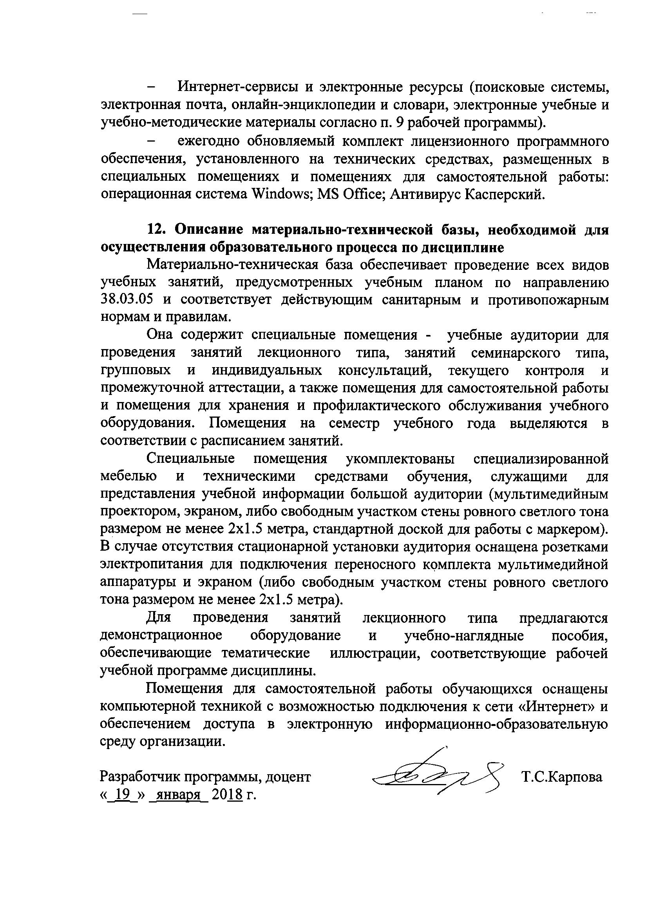
- Интернет-сервисы и электронные ресурсы (поисковые системы, электронная почта, онлайн-энциклопедии и словари, электронные учебные и учебно-методические материалы согласно п. 9 рабочей программы).
- ежегодно обновляемый комплект лицензионного программного обеспечения, установленного на технических средствах, размещенных в специальных помещениях и помещениях для самостоятельной работы: операционная система Windows; MS Office; Антивирус Касперский.

12. Описание материально-технической базы, необходимой для осуществления образовательного процесса по дисциплине
Материально-техническая база обеспечивает проведение всех видов учебных занятий, предусмотренных учебным планом по направлению 38.03.05 и соответствует действующим санитарным и противопожарным нормам и правилам.
Она содержит специальные помещения - учебные аудитории для проведения занятий лекционного типа, занятий семинарского типа, групповых и индивидуальных консультаций, текущего контроля и промежуточной аттестации, а также помещения для самостоятельной работы и помещения для хранения и профилактического обслуживания учебного оборудования. Помещения на семестр учебного года выделяются в соответствии с расписанием занятий.
Специальные помещения укомплектованы специализированной мебелью и техническими средствами обучения, служащими для представления учебной информации большой аудитории (мультимедийным проектором, экраном, либо свободным участком стены ровного светлого тона размером не менее 2х1.5 метра, стандартной доской для работы с маркером). В случае отсутствия стационарной установки аудитория оснащена розетками электропитания для подключения переносного комплекта мультимедийной аппаратуры и экраном (либо свободным участком стены ровного светлого тона размером не менее 2х1.5 метра).
Для проведения занятий лекционного типа предлагаются демонстрационное оборудование и учебно-наглядные пособия, обеспечивающие тематические иллюстрации, соответствующие рабочей учебной программе дисциплины.
Помещения для самостоятельной работы обучающихся оснащены компьютерной техникой с возможностью подключения к сети «Интернет» и обеспечением доступа в электронную информационно-образовательную среду организации.

Разработчик программы, доцент | ________ | Т.С.Карпова
«_19_» _января_ 2018 г.

